Zsebkendő a kézben – Amazing Grace
BORONYÁK RITA

Berlinale 2019

A kópia megőrizte koncertfelvétel bensőségesen, lelkesen, és – nem ellentmondás – profin csodálatos. A filmtekercsek története csak a végén nevezhető profinak, de ugyancsak csodaszámba megy.
Amikor a felvétel második napján a terem végében álldogálva feltűnik Mick Jagger néhány barátjával, hisszük is, nem is, hogy őt látjuk. A főcímben nem szerepel, de a film leírásai megerősítenek bennünket: valóban ott volt, és nagyon tetszett neki.
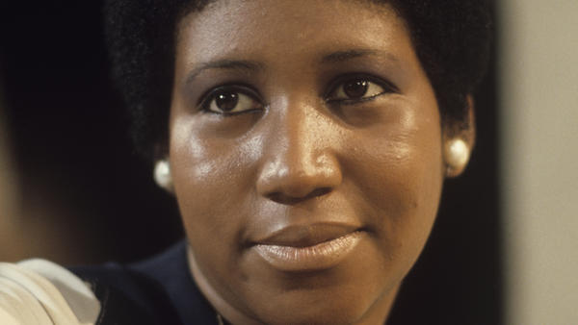
1972 januárjában Aretha Franklin Amazing Grace című gospelalbumát a Los Angeles-i New Temple Missionary (másképp New Bethel) Baptist Church-ben, két nap alatt vették föl a Southern California Community Choir közreműködésével. A karizmatikus James Cleveland tiszteletes elmondta a közönségnek: azért döntöttek úgy, hogy nem stúdióban, hanem templomban rögzítik az albumot, mert a gospel egyházi zene, ahhoz, hogy autentikusan szóljon, kellenek a hívek is, akik a szertartás aktív résztvevői. A szereplők és a közösség egymást erősítő hite adja azt a szavakkal nehezen visszaadható hangulatot, amelyben a gospel életre kel. A vendégek a technikai eszközök között eleinte kicsit feszengtek, majd bizonytalankodva, később egyre önfeledtebben kapcsolódtak be a zenélésbe. De akkor aztán úgy, mintha a számos mikrofon, erősítő és a Warner Brothers öt kamerája ott sem volna. Hamar megértjük, miért látunk a gospelénekesek és a hívek kezében zsebkendőt. Gyakran fakadnak sírva az átélt élmények hatására, s az intenzív tánc és ének során bizony rendesen meg is izzadnak.
Sydney Pollack vezényelte a koncert felvételét, aki ekkorra már megrendezte egyebek mellett A lovakat lelövik, ugye?-t (1969, Oscar és Golden Globe a legjobb rendezésért). Nem volt tehát kezdőnek nevezhető, ám a zenés filmek felvételében tapasztalatlan volt. Nem használt csapót az egyes felvételek kezdetekor, így az utómunka során hosszú hónapok munkájával sem tudták szinkronba hozni a húszórás filmfelvételt a hanggal. Még szájszinkron-olvasással is csak 150 percet sikerült összehangolni, ám egyetlen dalt sem sikerült teljesen összerakni. Az 1972 júniusában piacra került Amazing Grace album Aretha Franklin egyik legnagyobb, s minden idők legsikeresebb gospellemeze lett.
Augusztusban a Warner lemondott a filmről, a tekercsek dobozba kerültek. Pollack maga sosem adta föl, hogy egyszer még megcsinálja. 2007-ben már nagyon betegen kérte föl Allan Elliott producer-zeneszerző-zenei ezermestert, hogy próbálja meg visszahozni a tetszhalálból a felvételt. Ennek eredményét láthattuk.
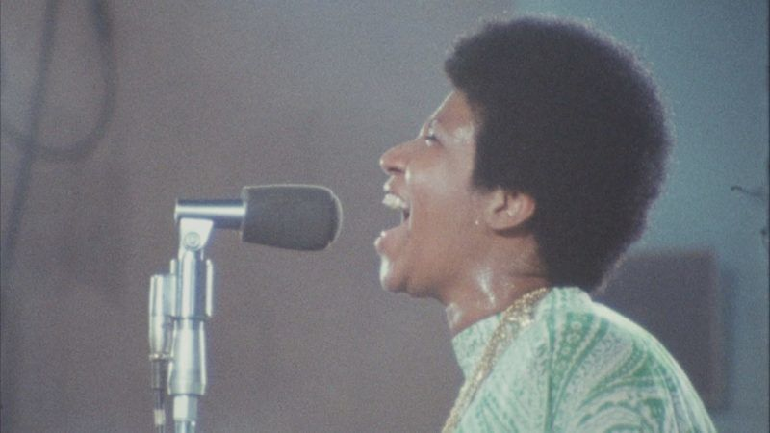

Aretha Franklin tiszteletes édesapja mellett kezdett templomokban gospelt énekelni, s a tehetséges kislány apja menedzselésével a zeneipar részese lett. Karrierje világi zenére, soulra és rhythm & blues dalokra épült. 1967-ben leszerződött az Atlantic Records kiadóhoz, amelynek gondozásában olyan kritikailag és kereskedelmileg egyaránt sikeres dalokat adtak ki, mint a Respect, a (You Make Me Feel Like) A Natural Woman, a Spanish Harlem, a Think és az I Say a Little Prayer. Az 1960-as, 70-es évek fordulóján albumai is népszerűek voltak (I Never Loved a Man the Way I Love You, Lady Soul, Young, Gifted and Black). Ekkor, sikerei csúcsán úgy döntött, visszatér a kezdetekhez, a gospelhez. Így jött létre az Amazing Grace.
A kamerák nagyon pontosan rögzítették, milyen szorongva lép a terembe Aretha, a gyerekkorától gyakorlott előadó. S hogyan tűnik el minden aggodalom az arcáról, ahogyan elkezd énekelni. A dalok mindegyike a támaszt kereső, magányos, szenvedő ember bizakodását, fájdalmait, s minden esetben az Úrban, Jézusban való megnyugvását fejezik ki. Az egyik – ott Mahalia Jackson énekelte – dal történetét hallhattuk a Say Amen, Somebody-ban is. Thomas A. Dorsey, a „gospel atyja” 1932-ben akkor írta a Take My Hand, Precious Lordot, amikor úgy érezte, nincs tovább. Vajúdó felesége, két nap múlva pedig újszülött gyermeke is meghalt.
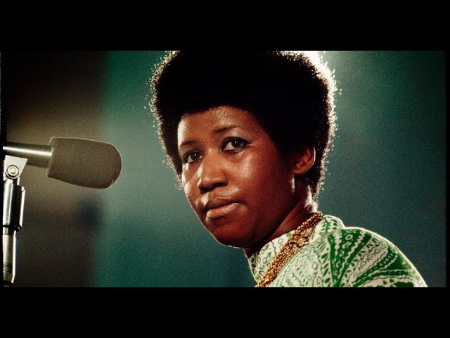

A gyönyörűre formált, letisztult dalok mögötti szenvedések mélységét az énekesek intenzitása mellett az improvizációk, a közösség friss reakciói mutatják meg. Maga Aretha Franklin ekkor harmincéves, négygyerekes családanya, akinek első gyereke 12 évesen, az iskolatársától született. Tudott egyet-mást az élet hullámvasútjáról, s át is tudta adni. A felvételen megjelent édesapja a felvétel egy pontján odalép zongorázó-éneklő lányához, s leírhtatlanul szép mozdulattal törli le arcáról a verejtéket. C. L. Franklin megható beszédet is mondott, melyben kiemelte, lánya soha nem hagyta el a templomot.
Alan Elliott mellett Jeff Buchanan vágó végezte a legnagyobb munkát. A hatalmas nyersanyagból sikerült olyan filmet készíteniük, amit nem csak azért becsülünk, mert a tetszhalálból keltették föl, hanem mert minden pillanata élmény. E csaknem 50 éves felvételben fantáziát látó producerek nevét se feledjük: Joe Boyd, Rob Johnson, Chiemi Karasawa, Sabrina Owens, Jerry Wexler, Tirrell D. Whittley, Joseph Woolf. Az a mozzanat pedig, hogy nyerhet valaki egy raklap Oscart előtte is, utána is, mégis el tud rontani szinte véglegesen egy nagyon nagy dolgot egyetlen apró technikai malőrrel – aztán jön valaki, aki helyrehozza, arra a köszöneten kívül talán nincs is szó. Mint tette azt egy kommentelő:
„a legfigyelemreméltóbb, legmegindítóbb, leginspirálóbb este volt, amit valaha moziban töltöttem. Rajongója vagyok, a zeneiparban dolgozom, de elsősorban a fiatal Arethát szeretem. Zavartalan kegyelem volt a vásznon és a szeretetteljes templomi közösségben. Az ember áldottnak érzi magát, hogy láthatja ezt a filmet. Azt tenném még hozzá, hogy szeretném tudni, ki volt az az abszolút zseni, aki Sydney-t küldte oda lefilmezni ezt az élő lemezfelvételt. Mert annak a férfinak vagy nőnek saját jogon is járna egy Oscar.”
.

